每日作业卷

javaweb第6天jQuery

一、关卡1

1. 训练案例1

1.1. 训练考核知识点
1. each方法和append方法的使用

1.2. 训练描述
定义数组，把数组内容显示到下拉列表中
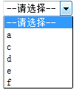

1.3. 操作步骤描述
1. 在页面中创建select标签
2. 定义数组，使用each方法遍历数组
3. 使用append方法把内容写到下拉列表中

2. 训练案例2

2.1. 训练考核知识点
1. jquery事件

2.2. 训练描述
把鼠标移动到按钮上显示div内容，
把鼠标从按钮上移开，隐藏div内容
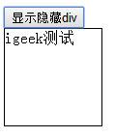

2.3. 操作步骤描述
1. 在页面中创建普通按钮和div
2. 在按钮上绑定事件

二、关卡2

1. 训练案例1

1.1. 训练考核知识点
1．Jquery的校验

1.2. 训练描述
对表单数据进行校验

1.3. 操作步骤描述
1. 编写表单页面
- 编写校验规则

2. 训练案例2

2.1. 训练考核知识点
1. jquery的each方法
2. jquery的append方法
3. jquery的prop方法
4.jquery的val方法

2.2. 训练描述
判断下拉列表默认选中

2.3. 操作步骤描述
1. 在页面中编写标签
2.引入jquery的库文件，写jquery代码
定义数组，编写数组内容显示到下拉列表，
判断输入项值和下拉列表值是否相同，默认选中

3. 训练案例3

3.1. 训练考核知识点
1. jquery的val方法
2．Jquery的appendTo方法

3.2. 训练描述
实现增加评论功能
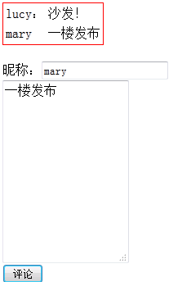

3.3. 操作步骤描述
1. 在页面中编写标签
2.引入jquery的库文件，写jquery代码
使用val方法
使用appendTo方法

三、关卡3

1. 训练案例1

1.1. 训练考核知识点
1.jquery的val方法
2.定时器方法
3.attr方法

1.2. 训练描述
在页面中有按钮，实现5秒以后才可以点击，
有倒计时效果


1.3. 操作步骤描述

